

Педагогик дастурий воситалар

фанидан амалий машғулотларни бажариш учун услубий кўрсатмалар



Тошкент-2013

Ушбу қўлланма ўқув жараёнида педагогик дастурий воситаларни қўлайдиган ҳамда таълим беришда масофавий ўқитиш тизими (МЎТ) ни амалга оширмоқчи бўлган ўқитувчиларга ва талабаларга мўлжалланган.

Шунингдек педагогик дастурий воситаларнинг имкониятлари кенг ёритилган, ўқув курсларини ҳамда стандарт ва қўшимча элементларни яратишга оид кўрсатмалар берилган.

Қўлланманинг ажралиб турган жиҳати – унинг амалиётга йўналтирилганлигидир. Қўлланмада амалий масалалар билан кўрсатилган педагогик дастурий воситаларини ишлатиш бўйича кўп маслаҳатлар берилган.

Ўқув материал тизимлаштирилган ва тушунарли шаклда берилган бўлиб, кўп сонли расмлар матнни тўлдиради ва уни ўрганишни енгиллаштиради.

Педагогик дастурий воситалар – компьютер технологиялари ёрдамида ўқув жараёнини қисман ёки тўлиқ автоматлаштириш учун мўлжалланган дидактик восита ҳисобланади. Улар таълим жараёнини самарадорлигини оширишнинг истиқболли шаклларидан бири ҳисобланиб, замонавий технологияларнинг ўқитиш воситаси сифатида ишлатилади. Педагогик дастурий воситалар таркибига: ўқув фани бўйича аниқ дидактик мақсадларга эришишга йўналтирилган дастурий маҳсулот (дастурлар мажмуаси), техник ва методик таъминот, қўшимча ва ёрдамчи воситалар киради.

**Муаллиф:** Бабаев Хушнудбек Мадаминович

**Амалий машгулот № 1**

**Мавзу: Power Point дастурий воситаси. Унинг вазифаси ва ўқув жараёнида қўлланилиши.**

**Ишдан мақсад: ________________________________________________________________**

**________________________________________________________________________________________________________________________________________________________________**

MICROSOFT POWER POINT dasturi 1987 yildan boshlab paydo bo`lgan bo`lsa ham, ammo prezentatsion grafik ishlarida etakchi o`rin tutadi. Bu dasturning keyingi versiyalarida esa shu dasturga yangi qo`shimcha fikrlar va prezentatsiyalarni qo`llashning yangi usullari ishlab chiqildi . MICROSOFT POWER POINT dan foydalanaetgan xar bir foydalanuvchi xox u yangi ish boshlovchi bo`lsa, xox tajribali bo`lishidan qat`iy nazar, ushbu dasturga kiritilgan yangi usullarni yuqori darajada baxolaydi.

**Power point mulokot oynasi.**

Avval yaratilgan prezentatsiyalarni ochish uchun so`nggi parametr “Otkrыt prezentatsiyu” dan foydalanishingiz mumkin.Bu parametr tanlanganda POWER POINT, oldin yaratilgan va xotirada saklangan prezentatsiyalarni yuklash uchun (File Open) «Otkrыtie fayla» mulokot oynasi hosil bo`ladi. POWER POINT bilan ishlash jaraenida siz hamma vaqt «Standartnaya» asboblar oynasidagi «Sozdat» tugmasi eki «Fayl» menyusining shu nomli bo`limini tanlab, yangi prezentatsiyani boshlashingiz mumkin.

**Matnni kiritish va taxrirlash.**

Agar siz  **«Master avtosoderjaniya»** dan foydalangan va prezentatsiyadagi matnlarni kiritmagan bo`lsangizda, siz Master taklif qilgan matnni uzgartirish, taxrirlash va ba’zi joylarini foydalanuvchi matni bilan almashtirishingiz mumkin. Bu ishni xar bir slayd uchun aloxida eki struktura rejimiga utib, aloxida slaydlar matni bilan bir qatorda to`liq prezentatsiya matnini taxrirlashingiz mumkin. Struktura rejimida matnni kiritish, taxrirlash va urnini almashtirish, shu jumladan slayddan slaydga utkazish va nusxalash mumkin.

Slaydda matn yaratish (yozish) uchun qo`yidagi algoritmni kullaymiz.

1.**"Risovanie"** asboblar oynasida **"Tekst"** tugmasini ajratish.

2. Matn yozish uchun zarur maydon hosil bo`lguniga kadar, ko`rsorni slaydga utkazish.

3. Ajratilgan (ramka bilan) maydonda matnni terish.

4. Matn yozilgan maydonni sichkoncha ko`rsatkichi yordamida slaydning kerakli joyiga utkazish.

SHriftni uzgartirish uchun matnni ajratib, **"Formatirovanie"** oynasi yordamida matnning ko`rinishi, shrift qattaligi, rangi va xokazolar tanlanadi.

**Grafiklar, tashqiliy diagrammalar va jadvallar qo`shish.**

Hamma vaqt ham faqat matndan foydalanib,mavzuni to`liq tushuntirib bo`lmaydi.Ba’zi xollarda rasm va grafiklar zarur bo`lsa, ba’zi xollarda jadvallar ancha samara beradi.Siz matnli slaydga grafik, tashqiliy diagramma va jadvallar qo`shishingiz eki grafik slayd yaratishingiz mumkin. YAngi slayd ochishda eki bo`sh prezentatsiya tanlanganda **POWER POINT**turli slaydlar variantlari ko`rsatilgan **“Sozdat slayd”** mulokot oynasini ochadi. Bu slaydlarning ba’zilari faqat matnlardan iborat bo`lsa, ba’zilari sarlavxa hamda grafik,tashqiliy diagramma va jadvallar qo`yish uchun ajratilgan sohalardan to`zilgan. Ba’zilari esa bir slaydning o`zida ham matn, ham grafikga ega.Siz keraklisini tanlash uchun uning belgisiga bir marta sichkon tugmasini bosing va **“Ok”** tugmasini tanlang, eki ikki marta slayd belgisiga sichkonning chap tugmasini tez bosing. Tanlangan slayd prezentatsiya oynasida slaydlar rejimida hosil bo`ladi.

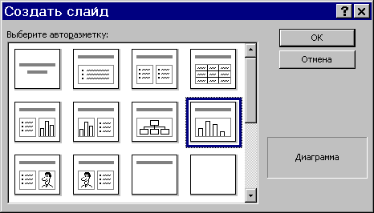

***“Sozdat slayd” mulokot oynasi. Unda diagramma slaydi tanlangan.***

Rasmdan ko`rinib turibdiki,slaydlarda punktir chizik bilan chegaralangan sohalar bor. Ular ichida ulardan foydalanish tartibi ko`rsatilgan. Ba’zi sohalar, masalan diagramma chiqarish sohasi yana belgiga ham ega.

Izox! Slayd tanlanganda va uning ma’lum sohasida tugma bosilganda, **POWER POINT** foydalanuvchi menyudan mos buyruqni kidirib yurmasligi uchun, barcha imkoniyatlarni avtomatik yuklaydi.

**Амалий машгулот № 2**

**Мавзу: Power Point да анимацияли график ва схемалар тузиш.**

**Ишдан мақсад: ________________________________________________________________**

**________________________________________________________________________________________________________________________________________________________________**

**Grafik obrazlarni qo`yish.**

Matn va diagrammalar kiritib bo`lingach, xar bir slaydni kayta ko`rib chiqish kerak.Ba’zi slaydlarga kiritilgan izoxlar prezentatsiya moxiyatini auditoriyaga etkazishda qatta yordam berishi mumkin. **”Risovanie”** asboblar oynasidagi **“Tekst”** tugmasini ishlatib,slaydning ixtieriy joyida shu mavzuni erituvchi matnlarni annotatsiyalar ko`rinishida kiritish mumkin. Bundan tashqari bu kadamda **“Risovanie”** asboblar oynasidan foydalanib, slaydlarni rasmlar bilan tuldirishingiz mumkin. Oddiy xolda annotatsiya bu biror diagrammani erituvchi va u bilan chizik orkali boglangan matndir. Bu qo`yidagi rasmga ko`rsatilgan. Lekin **POWER POINT**muxitining kuchli grafik vositalari yordamida ancha murrakab grafik obrazlarni ham yaratish mumkin.

Agar siz rasmlar chizishda kiynalaetgan bo`lsangiz, ko`plab tayyor rasmlardan iborat bo`lgan **”Servis”** menyusining **«Avtografika»** bo`limi yordamida chakiriladigan **POWER POINT**ning grafiklar kutubxonasi «Risunok» dan foydalanishingiz mumkin. **POWER POINT**da rasmlar qategoriyalarga bo`linadi.

***Grafiklar kutubxonasi «Vstavka kartinki».*** *Rasmda ko`rsatilgandek, slaydning kabo`l qilinish samaradorligiga matnga mos rasmni tanlash bilan erishish mumkin.* 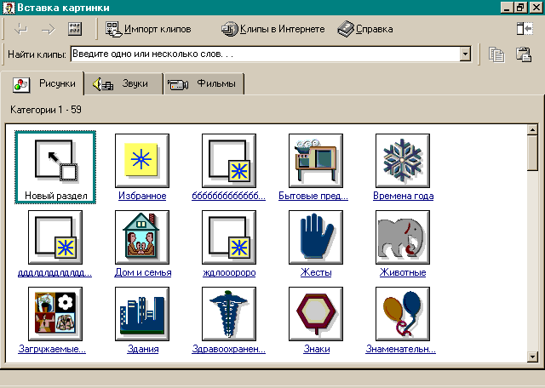

*Rasmlar bilan birgalikda oldin boshqa dasturlar tomonidan yaratilgan illyustratsiyalar, shuningdek, skanerlangan fotosuratlarni ham joylashtirish mumkin.* ***POWER POINT****boshqa muxarrirlardagi rasmlarni ham bemalol ekranga chiqaradi*.

Rasmni joylashtirish algoritmi.

1.**"Risunok"** punktini tanlash.

2. Kutubxonadan kerakli rasm faylini tanlash, yoki rasm chizilgan faylning nomini ko`rsatish.

3. Rasmni slaydning kerakli joyiga joylashtirish.

4. Rasmning ulchamlarini zarur qattalikkacha uzgartirish.

Prezentatsiyadagi rasmlar juda muhim rol uynashi sizga ma’lum albatta. Rasmlarni chizmasdan, moxir rassomlar yaratgan asarlardan Risunok kutubxonasidan foydalanish mumkin.

# Prezentatsiyani yaratish uchun menyuning «Vstavka» bo`limidan foydalangan bo`lsangiz, «Kartika» buyrugi prezentatsiyangizda asosiy tayanch iboralarni topib, mavzuga mos rasmlarni tanlash imkonini beradi. Slayd rejimida «Vstavka» menyusidan «Risunok» buyrugi tanlansa, ekranda «Kartinka» mulokot oynasi hosil bo`ladi. Rasm joylashtirilishi kerak bo`lgan slaydga utish uchun kalitli suzlar orasidan keraklisini tanlash, hamda «Na slayde» ruyxatidan zarur slayd tanlanib, «Pokaz slayd» tugmasi bosiladi (tanlangan rasm ajratilgan bo`ladi). Eki ajratilgan rasm eki kutubxonadagi ixtiyoriy rasm ajratilib, «Vstavit» tugmasi bosiladi. Slayd rejimida ixtieriy slaydga grafikani «kulda» joylashtirishingiz mumkin. Agar slayd bilan ish boshlaganda, grafika uchun ajratilgan ikkita avtorazmetkadan bittasi tanlansa, grafika uchun ajratilgan joyda sichkoncha tugmasini ikki marta bosish, Kartinki kutubxonasini yuklaydi.

-**«Standartnaya»** asboblar oynasida **«Vstavit grafiku»** tugmasini tanlash;

-**«Vstavka»** menyusida **«Grafika»** buyrugini tanlash, **Microsoft ClipGallery** kutubxonasining mulokot oynasini yuklaydi. Mulokot oynaning chap tomonida bo`limlarning alfavit buyicha nomlari, rasmlar ung tomonda joylashgan bo`ladi. Ma’lum bo`limdagi rasmlarni ko`rish uchun,ruyxatda shu bo`lim nomida manipulyator tugmasi bosiladi. Kerakli rasmni sichkoncha tugmasini bir marta bosib tanlangach, rasm ramka bilan uraladi. **«Vstavit»** tugmasi rasmni slaydga joylashtiradi (eki rasm ustida sichkoncha tugmasi ikki marotaba bosiladi). Slaydga joylashtirilgan rasmni kerakli joyga surish mumkin. Burchaklardagi markerlarni surib, rasm ulchamini uzgartirish mumkin. **Ctrl** tugmasi bosib turilsa, rasm markazga nisbatan kichrayadi, eki qattalashtiriladi. **Ctrl**ni bosib turib, rasm surilsa, yangi joyda uning nusxasi hosil bo`ladi.

Prezentatsiya vaqtida siz o`zingizning barcha kobiliyat va energiyangizni grafikingizdagi kichkina texnik kismlarini tushuntirishga karatasiz. YAxshiki, siz matnli va grafik sohalar yonida paydo bo`luvchi matnli maydonlardagi kiska izoxlardan foydalanishingiz mumkin.

**Taqdimot yaratish bosqichlari**

**Ishni bajarish tartibi:**

1. Power Pointdasturi ochiladi 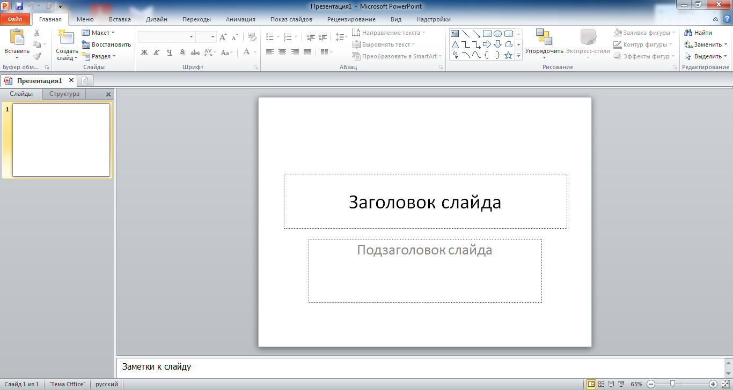
2. Дизайн bo`limidan kerakli bo`lgan dizayn(still)ni tanlaymiz.

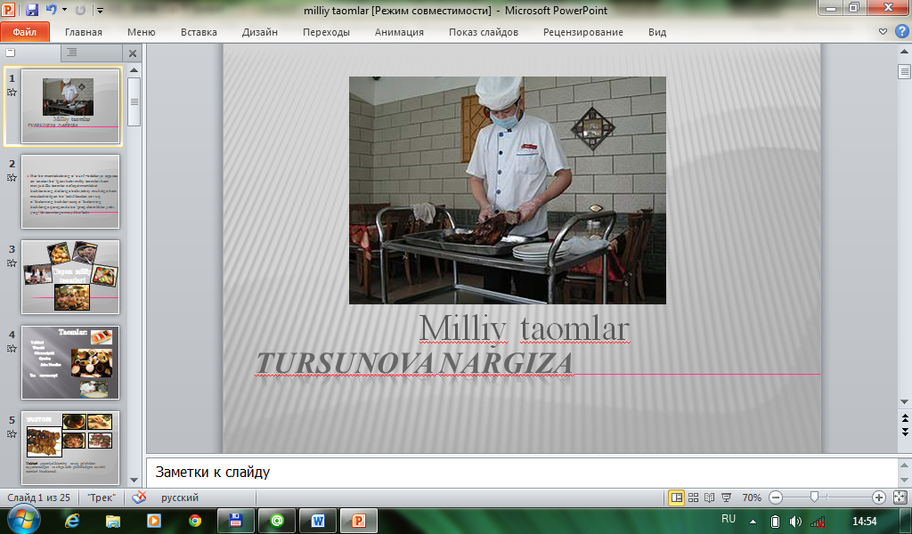

1. Va unga matn kiritamiz

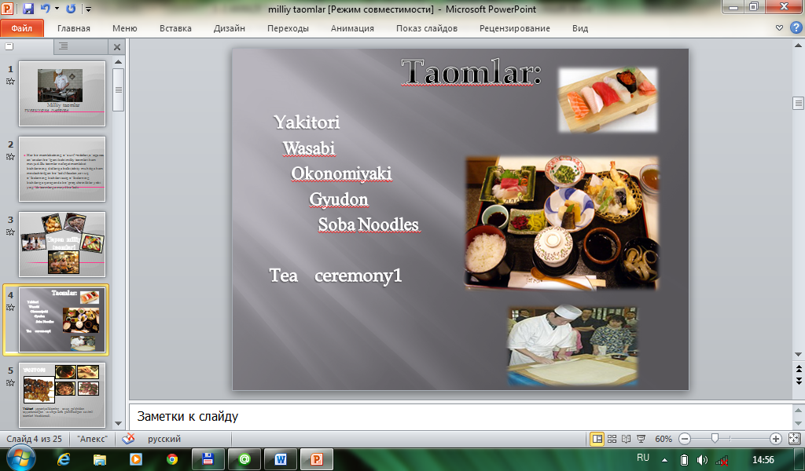

1. **Vedio tasvirlarni** Вставка bo`limidan Ведио komondasidan foydalanib qo`yamiz

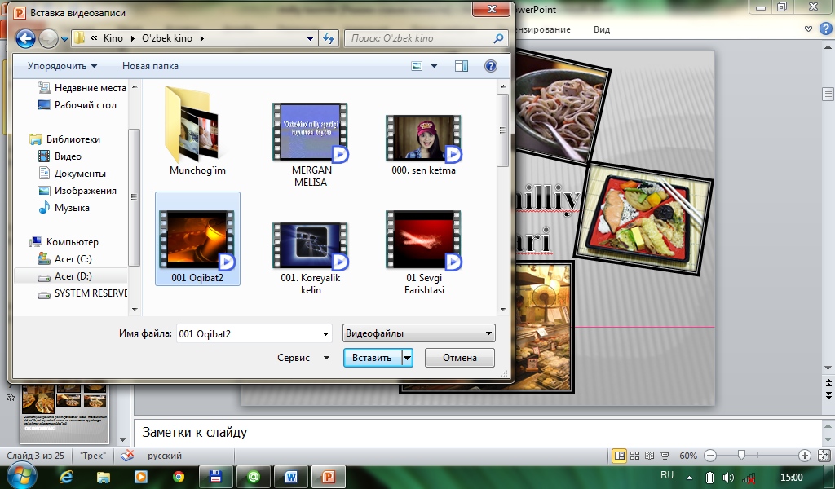

**5. Shu tariqa barcha slaydlarni hosil qilamiz, kerakli dizaynni tanlaymiz, kerakli shakllani chizib ularga yuboriladigan slyadlariga gipersilkalar o`rnatamiz**

**Амалий машгулот № 3**

**Мавзу: Power Point + iSpring пакети ёрдамида тақдимот шаклида мультимедиали ўқув иловаларини яратиш.**

**Ишдан мақсад: ________________________________________________________________**

**________________________________________________________________________________________________________________________________________________________________**

Power Pointda iSpring orqali taqdimot yaratish uchun avvalo iSpring dasturi o’rnatilgan bo’lishi kerak.Power Pointga kirganimizda “iSpring Presenter”tugmachasiga duch kelamiz va shu orqali dasturga kiramiz va undan “Publish” tugmasini tanlaymiz.

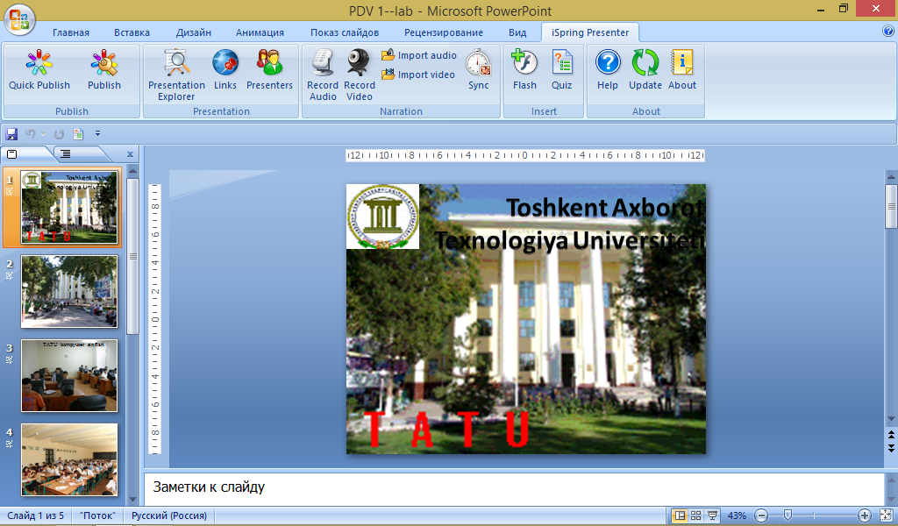

“Publish” tugmasi orqali quyidagi hosil bo’ladi. Bu yordamida biz prizintatsiyani nomlashimiz,qayerga saqlashimizni ko’rsatishimiz, Playerini tanlashimiz mumkin.

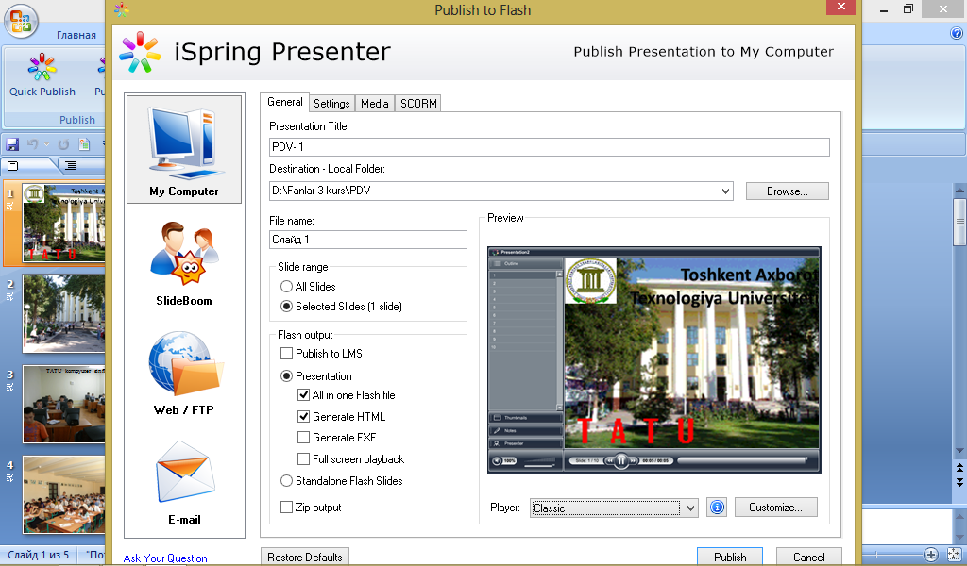

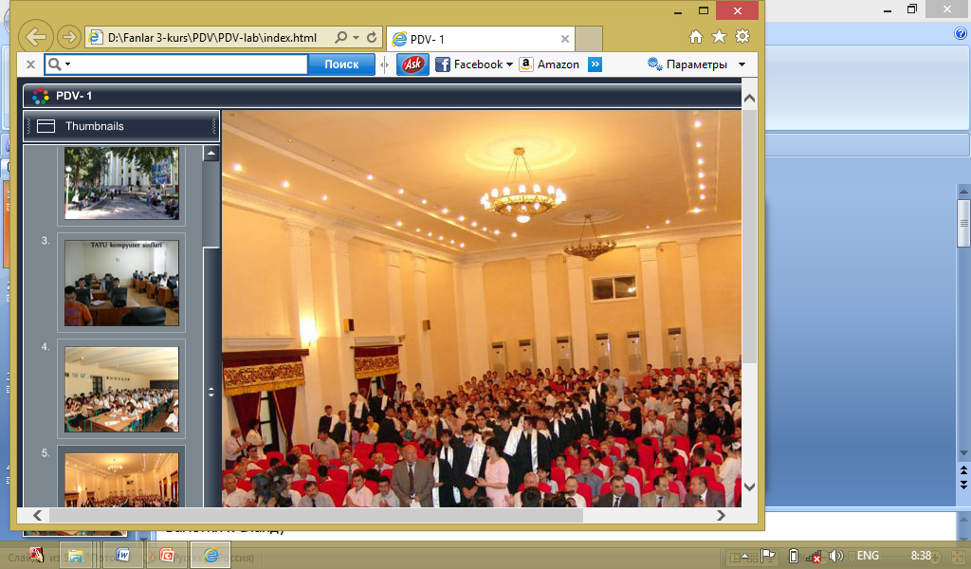

Bu yerda esa slaydlarni qancha vaqtda o’zgarib turishini belgilaymiz.

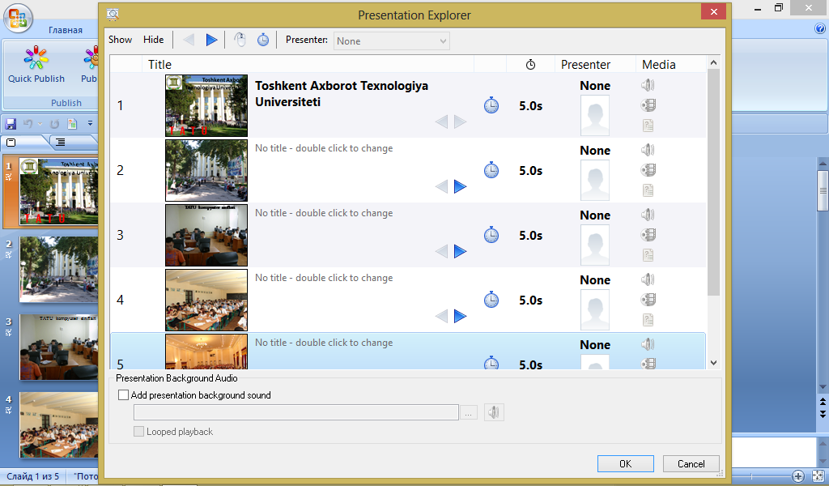

SHunday qilib Power Point iSpring paketi yordamida taqdimot shaklida o’quv ilovalarni yaratishimiz mumkin.

**Амалий машгулот № 4**

**Мавзу: Ispring дастури ёрдамида тест саволларини яратиш**

Мазкур амалий машғулот талабаларнинг ўзлаштиришларини аниқлаш мақсадида тест саволларининг аҳамияти ва ***Ispring***дастури ёрдамида тест саволларини яратиш технологияларини ўрганишга бағишланган*.*

## 1. Мавзуга оид маълумотлар

***1.1 Тест нима?***

Тест бу _______________________________________________________________________________________________________________________________________________________________________________________________________________________________________

Ispring Presenter бу

_______________________________________________________________________________________________________________________________________________________________________________________________________________________________________

Ispring Quiz Maker бу

_______________________________________________________________________________________________________________________________________________________________________________________________________________________________________

***1.2 Тест саволларининг турлари ва вазифалари***

Тест саволларининг турлари-

_______________________________________________________________________________________________________________________________________________________________________________________________________________________________________.

Тест саволларининг вазифалари-

_______________________________________________________________________________________________________________________________________________________________________________________________________________________________________

## 2. Амалий машғулотнинг мақсади

***2.1 Ишдан мақсад***

***Ispring*** дастури ёрдамида тест саволларини яратиш ва ундан уқув жараёнида фойдаланишнинг илмий назарий ва амалий аҳамиятини ўрганиш. Шунингдек ***Ispring*** дастури ёрдамида тест саволларини яратиш ҳақида билим кўникма ва малакаларни эгаллаш.

***2.2 Бажарилган ишлар***

Ispring дастури ёрдаимда тест саволларин яратиш учун MS-Power point дастурини ишга туширасиз ва менюлар қаторидан Ispring Presenter банди танланади(1-расм).

Ispring Presenter дастури

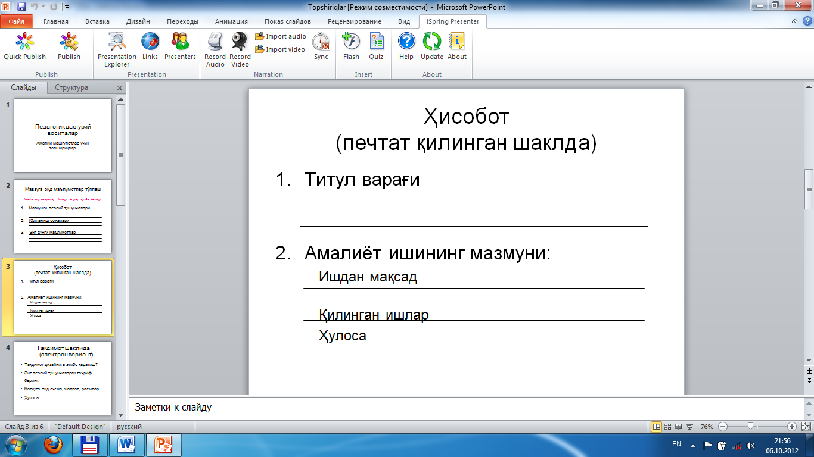

1-расм

Тест саволларини яратиш учун мазкур ускуналар панелидпн Quiz банди танланади. Натижада тест саволларин яратиш учун Ispring дастурининг Quiz Builder ойнаси ҳосил бўлади(2-расм).

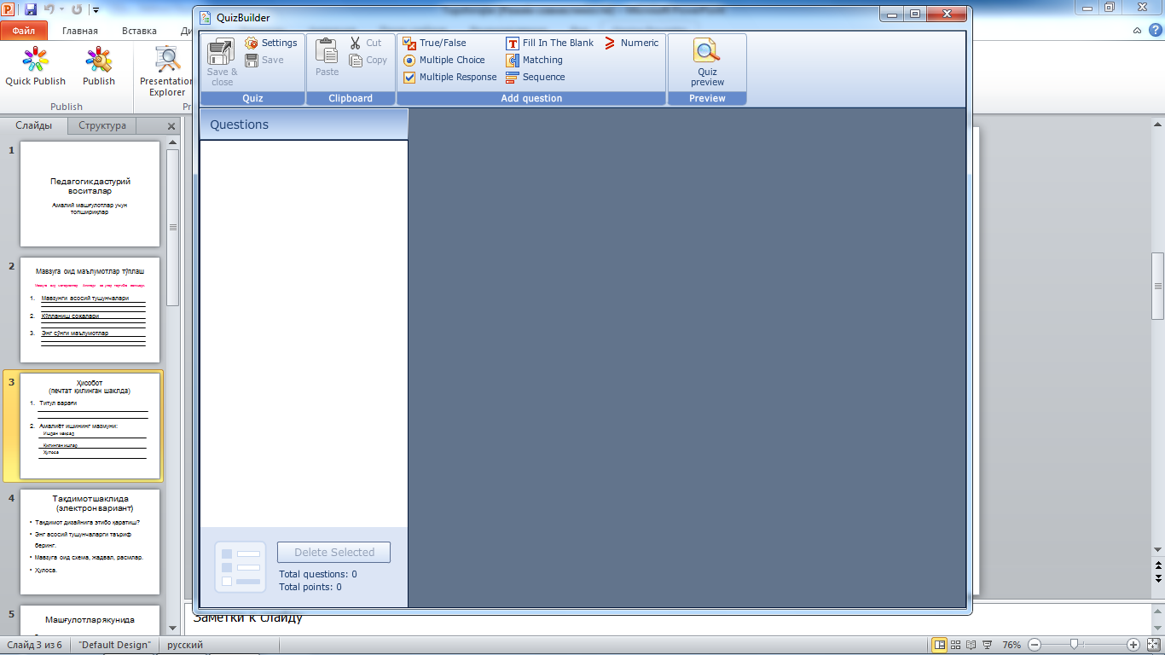

**Settings** - Созлаш. Бу бўлимда тест дастурини созлаш мумкин(3-расм)

**True/False** - Рост/Ёлғон. Бунда тест саволларига фақатгина ха/йўқ жавобини бериш имконияти мавжуд(4-расм).

**Multiple Choice** - Бир нечта танланувчи. Бунда тест саволларига бир нечта жавоблардан фақатгина биттасини танлаш имконияти мавжуд(5-расм).

**Multiple Response** - Бир нечта жавобли. Бунда тест саволларига бир нечта жавоблардан бир нечтасини танлаш имконияти мавжуд(6-расм).

**Fill In The Blank** – Майдонлар тўлдирилувчи. Бунда тест саволларига жавобни махсус майдонга матнни киритиш орқали жавоб бериш имконияти мавжуд(7-расм).

|  |  |  |
| --- | --- | --- |
|  |  |  |
|  |  |  |
| 3-расм | 4-расм | 5-расм |
|  |  |  |
|  |  |  |
| 6-расм | 7-расм | 8-расм |
|  |  |  |
|  |  |  |
| 9-расм | 10-расм | 11-расм |
|  |  |  |
|  |  |  |
| 12-расм | 13-расм | 14-расм |

**Sequence** – Кетма-кет. Бунда тест саволларига бир нечта жавобларни аниқ кетма-кетликда киритиш орқали амлга ошириш имконияти мавжуд(8-расм).

**Quiz preview** – Тест саволларини кўриш. Бунда яратилган тест саволларин кўриш ва тест саволларига жавоб бериш имконияти мавжуд(9-расм).

Тест саволларини тезкор кўриб чиқиш ойнаси орқали тест саволларига жавоб беришинги мумкин. Агар сиз саволларга тўғри жавоб берган бўлсангиз сизга тўғри жавоб берганингиз ҳақида ҳабар берилади(11-расм). Акс ҳолда сизга нотўғри жавоб берганингиз ҳақида ҳабар берилади(12-расм).

Барча тест саволларига жавоб бериб бўлганингиздан кейин сизнинг натижаларингиз 13 расмда кўрсатилган шаклда намоён булади. Шундан куйин Review Quiz тугмачасини босиш орқали сиз тест саволларига берган жавобларингизни муҳокама қилишингиз учун батафсил маълумотларга эга бўласиз(14-расм).

Ҳулоса

_______________________________________________________________________________________________________________________________________________________________________________________________________________________________________

_______________________________________________________________________________________________________________________________________________________________________________________________________________________________________

_______________________________________________________________________________________________________________________________________________________________________________________________________________________________________

**Амалий машгулот № 5**

**Мавзу: Share Point Designer дастури ёрдамида гиперматнлар яратиш.**

**Ишдан мақсад: ________________________________________________________________**

**________________________________________________________________________________________________________________________________________________________________**

**Амалий машгулот № 6**

**Мавзу: Share Point Designer дастури ёрдамида гиперматнлар яратиш.**

**Ишдан мақсад: ________________________________________________________________**

**________________________________________________________________________________________________________________________________________________________________**

**Амалий машгулот 7**

**Мавзу: Macromedia Flash да чизиш усуллари.**

**Чизиш панели ва инструментлари билан танишиш.**

**Ишдан мақсад: ________________________________________________________________**

**________________________________________________________________________________________________________________________________________________________________**

**Macromedia Flash imkoniyatlari**.

Kompyuter texnologiyasining rivojlanishi hozirgi zamonda ixcham va bejirim, foydalanuvchi uchun qulay bo’lgan harakatli dasturlar yaratilish imkoniyatini yaratmoqda. Bu yaratilgan dasturlar  Netscape Navigatir (NN) bilan birga ishlashdan tashqari, Internet Explorer (IE) bilan ham ishlaydi. Micromedia kоmpаniyasi tоmоnidаn shunday programmalardan biri  Flash  pаkеt prоgrаmmаsi yarаtilgan bo’lib, bu programma texnik WEB-dizayn vositalarining to’liq imkoniyatidan foydalanish imkoniyatini beradi.

Bu prоgrаmmаning imkоniyatlаri judа kеng bo’lib, bundа hаrаkаtlаr va  tоvushlаr 100 kb fаyl hаjmnigina egаllаydi.

*Flash  quyidаgi imkоniyatlаrgа egа:*

- Yarаtilаyotgаn fаylni hаjmi kichikligi vа Flash dаsturining tаrmоqdаn tеz yuklаnuvchаnligi. Flash dа vеktоrli fоrmаt qo’llаngаnligi sаbаbli, undа fаyllаr siqilаdi vа shuning uchun fаyl hаjmi kаmаyadi;

- Brаuzеrlаr оrаsidаgi bоg’liqlik, ya’ni Flash IE, NN lаr bilаn birgа ishlаydi;

- Bоshqаruv tilining qudrаtliligi. Micromedia Flashdа mахsus dаsturlаsh tili ishlаtilinib, bundа bajaruvchi o’z sахifаsi uchun qulаy imkоniyatlаrdаn fоydаlаnishi mumkin, ya’ni mаssivlаr, tаkrоrlаnish, fоrmulаlаr vа shаrtlаrdаn to’liq fоydаlаnish mumkin;  
- Go’zаlligi. Flashdа оddiy shаr yoki iхtiyoriy shаkl hаm judа chirоyli rаnglаr bilаn tаsvirlаnishi mumkin.  
- Qulаyliligi. Flashdаn оddiy rаsm chizishni bilgаn hаr qаndаy o’quvchi fоydаlаnishi mumkin;

- Bajaruvchilаrning ko’pligi. Аgаr foydаlаnuv-chigа grаfikli, tоvushli vа kichik hаjmli fаyllаr kеrаk bo’lsа, undа Flashning tеngi yo’q. Flash  dаsturi Windows 95/98/NT/2000 uchun ishlаydi.

-  Flash  intеrfеysi judа qulаy vа оnsоn.

**Micromedia Flash 5 oynasi.**

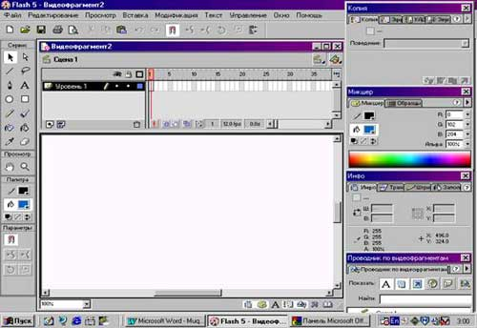

Micromedia kоmpаniyasi tоmоnidаn Flashning bir qancha versiyalari yaratildi. Biz Flash 5 misolida Flashda  shlash va uning bir qancha imkoniyatlari haqida gapirib o’tmoqchimiz. Micromedia kоmpаniyasi  Flashni yanada takomillashib uning yangi imkoniyatlarini yaratib berishmoqda.

Windows operitsion tizimida birir programma o’rnatgan foydalanuvchi uchun, Flash  dasturini o’rnatish qiyinchilik yaratmaydi. Flash  dasturi ishga tushirilgach quyidagi oyna paydo bo’ladi.(1- rasm).

1-Rasm. **FLASH 5** оynаsining umumiy ko’rinishi.

1- rasmda Flash 5 оynаsining umumiy  ko’rinishi keltirilgan. Flash  interfeysi Adobe dasturining interfeysiga juda o’xshashdir. Flash  bilan islaganda foydalanuvchi uning qulayligi va soddaligidan Micromedia firmasining bu dasturga juda ko’p mehnati singanligini bilishi mumkin.

Flash 5 оynаsi quyidagi ko’rinishga ega:

- Oynаning chаp qismidа vоsitаlаr pаnеli jоylаshgаn. (2-rasm) Vositalar paneli yordаmidа kеrаkli vоsitа quroli  оlinib, ishchi muхitini bоshqаrish vа kеrаkli rаnglаrni tаnlаsh mumkin;

- Oynaning o’ng tоmоnidа esа, kеrаkli pаnеl, rаnglаr, оb’еktni sоzlаsh vа diаlоg оynаsi jоylаshgаn;

- Оynаning o’rtа qismidа ishchi muхiti bo’lib, undа bajaruvchi o’z ijоdini yarаtishi mumkin;

- Pаnеlning yuqоri qismidа esа vаqtlаr shkаlаsi jоylаshgаn (Time line). ( 4-rasm).

Flashdа chizish judа оnsоn. Buning uchun vositalar panelidagi qurollardan foydalanish kerak. 2-rasmda vositalar panelining umumiy ko’rinishi keltirilgan.

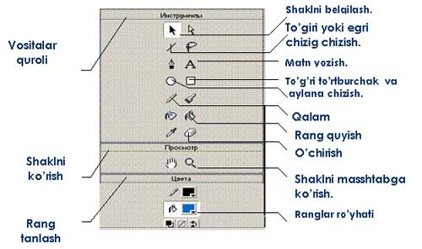

2-Rasm. **Vositalar paneli.**

Flash fаyllаrini film (Movie) yoki «multik» dеb аtаsh mumkin. Chunki Flash dа vаqt shkаlаsi mаvjud bo’lib, undаgi  chеksiz imkоniyatlаrdаn fоydаlаnish mimkin vа bu imkоniyatlаr аlbаttа vаqt bilаn bоg’liq bo’lаdi. Bajaruvchi yaratilgan multikni ishgа tushirishi, to’хtаtishi, bir kаdrdаn ikkinchi kаdrgа o’tishi, boshqa multiklarni ishga tushirishi va hakazolarni bajarishi mumkin.

*Flashda fayl quyidаgicha yaratiladi.* Flashdа yangi yarаtilgаn fаyllаr **.fla** kеngаytmаli bo’lib, bu fayllarni translatsiya qilishi natijasida yakuniy **.shf** fаyli  hоsil bo’ladi. Shundаn so’ng  uni brаuzеrdа ko’rish mumkin. Undаn tаshqаri Flashdа yaratilgan faylni bаjаriluvchi **.exe** fаyli ko’rinishida ham tashkil qilish mumkin. Buning uchun yaratilgan Flashning faylini jack-kоdi bilаn gеnеrаtsiya qilish kerak. Undаn tаshqаri Flash faylini **GIF** tаsviri ko’rinishida ham sаqlаsh mumkin.

Masalan: Eng оddiy multik qilish uchun biz **«Овал»** (O) vа **«Выделение» (  )**  dаn fоydаlаnishimiz mumkin. Buning uchun quyidagi harakatlar ketma-ketligini bajarilish kerak:

**«Овал»** оlinib, оynаning chаp qismidа аylаnа yoki оvаl chizilаdi;

**«Выделение»** tаnlаnib, chizilgаn shаkl chegarasi bilan аjrаtilаdi. Buning uchun shаklni to’g’ri to’rtburchаk ichiga оlinаdi.

Bunda shakl (  ) yordаmidа to’g’ri to’rtburchak ichiga olinib ajratiladi (sichqonchaning chap tugmasi bosib turiladi) yoki  shаklgа sichqоnchа ko’rsаtkichi kеltirilib, chаp tugmа ikki mаrtа bоsilаdi. Shаklning hаmmа qismi аjrаtilаdi;

INSERT **(вставка)** mеnyusidаgi CONVERT to symbol (**Конвертировать** **в** **символ** ) belgilanib, diаlоg оynаsidаgi grаfik tаnlаnadi va  **ОK** (**Да**) tugmаsi bоsilаdi (yoki F8 tugma bosiladi);

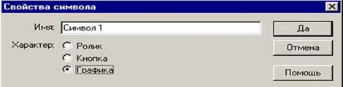

3- Rasm.  Belgi **(символ**) turini tаnlаsh оynаsi

Vаqt shkаlаsidаgi birоr kаdr (masalan 25-kadr) tаnlаnib (7-rasm), (shu kаdrdа sichqоnchа tugmаsi bоsilаdi) mеnyudаgi INSERT®keyframe  (**Ключевой** **фрейм**) bоsilаdi (yoki F6 tugma bosiladi). Bu bilаn biz 25-kadrda аsоsiy kаdrni (**Ключевой**) hоsil qildik;

Shаkl аjrаtiladi, (shаkl аtrоfidа hаvо rаng rаmkа pаydо bo’lishi kerak) va  uni ishchi oynasining o’ng tоmоnigа surib o’tkаzilаdi;

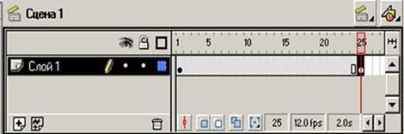  
4-Rasm. 25-kadrda (**ключевой** **кадр**) asosiy kadrni hosil qilish.

Birinchi kаdrgа qаytilаdi (shаklni yanа chаp tоmоndа ko’rishi kеrаk). INSERT mеnyusidаn (yoki sichqonchaning o’ng tugmasi bosilganda paydo bo’ladigan kоntеkst mеnyusidаn) Creute montion tween (**Создание** **движения** ) tаnlаnаdi va  Enter bоsilаdi. Mаnа оddiy multik hоsil bo’ldi. (5-Rasm).

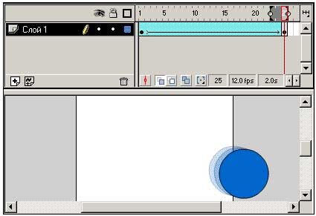

5-Rasm.  **Aylananing haraktlanish multigi.**

7.  Multikkа yanа bir elеmеnt qo’shish mumkin. Buning uchun 25-kadr tаnlаnib, shаkl аjrаtilаdi. EFFECT diаlоgigа kirilаdi. Аgаr diаlоgdа kеrаkli buyrug’ini tоpish qiyin bo’lsа menudagi Windows®Panels®Effect ning o’ng tоmоnidаn tаnlаsh mumkin. Bu diаlоgdаgi Alfa (**Прозрачность)**  pаrаmеtrini 0% gа tushuring.

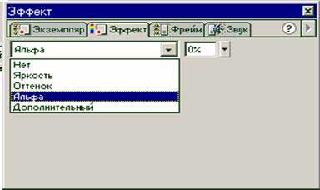

6-Rasm. Alfa **(прозрачность)** gа kеltirish.

Hоsil qilingаn filmni bоshqаttаn ishlаting. Flash dа fаqаt harakat uchun аsоsiy nuqtаlаrni bеrish kеrаk, оrаliq kаdrlаrdаgi hаrаkаtlаrni prоgrаmmаning o’zi bаjаrаdi. Аmmо kаdr оrаlig’idаgi hаrаkаtlаrni hаm hоsil qilish mumkin.

Охirgi qаdаm bu .swf fаyligа trаnslyatsiya qilinib, NTML fаyli bilаn gеnеrаtsiya qilishdir. Buni File®Publish **(Файл  публикация)** yoki Shift+F12 tugmani bosish  bilаn hоsil qilinаdi. Fаyl brаuzеrgа yuklаnаdi. Fаylni оchish uchun File®Publish Preview yoki F12 tugmаni bоsish kerak.

**Амалий машғулот 8**

**Мавзу: Macromedia Flash анимациялари ва клиплари.**

**Шакл ўзгартириш, қатламлар билан ишлаш, овоз қўйиш.**

**Ишдан мақсад: ________________________________________________________________**

**________________________________________________________________________________________________________________________________________________________________**

Vаqt shkаlаsidаgi birоr kаdr (masalan 25-kadr) tаnlаnib (7-rasm), (shu kаdrdа sichqоnchа tugmаsi bоsilаdi) mеnyudаgi INSERT®keyframe  (**Ключевой** **фрейм**) bоsilаdi (yoki F6 tugma bosiladi). Bu bilаn biz 25-kadrda аsоsiy kаdrni (**Ключевой**) hоsil qildik;

Shаkl аjrаtiladi, (shаkl аtrоfidа hаvо rаng rаmkа pаydо bo’lishi kerak) va  uni ishchi oynasining o’ng tоmоnigа surib o’tkаzilаdi;

  
4-Rasm. 25-kadrda (**ключевой** **кадр**) asosiy kadrni hosil qilish.

Birinchi kаdrgа qаytilаdi (shаklni yanа chаp tоmоndа ko’rishi kеrаk). INSERT mеnyusidаn (yoki sichqonchaning o’ng tugmasi bosilganda paydo bo’ladigan kоntеkst mеnyusidаn) Creute montion tween (**Создание** **движения** ) tаnlаnаdi va  Enter bоsilаdi. Mаnа оddiy multik hоsil bo’ldi. (5-Rasm).



5-Rasm.  **Aylananing haraktlanish multigi.**

7.  Multikkа yanа bir elеmеnt qo’shish mumkin. Buning uchun 25-kadr tаnlаnib, shаkl аjrаtilаdi. EFFECT diаlоgigа kirilаdi. Аgаr diаlоgdа kеrаkli buyrug’ini tоpish qiyin bo’lsа menudagi Windows®Panels®Effect ning o’ng tоmоnidаn tаnlаsh mumkin. Bu diаlоgdаgi Alfa (**Прозрачность)**  pаrаmеtrini 0% gа tushuring.



6-Rasm. Alfa **(прозрачность)** gа kеltirish.

Hоsil qilingаn filmni bоshqаttаn ishlаting. Flash dа fаqаt harakat uchun аsоsiy nuqtаlаrni bеrish kеrаk, оrаliq kаdrlаrdаgi hаrаkаtlаrni prоgrаmmаning o’zi bаjаrаdi. Аmmо kаdr оrаlig’idаgi hаrаkаtlаrni hаm hоsil qilish mumkin.

Охirgi qаdаm bu .swf fаyligа trаnslyatsiya qilinib, NTML fаyli bilаn gеnеrаtsiya qilishdir. Buni File®Publish **(Файл  публикация)** yoki Shift+F12 tugmani bosish  bilаn hоsil qilinаdi. Fаyl brаuzеrgа yuklаnаdi. Fаylni оchish uchun File®Publish Preview yoki F12 tugmаni bоsish kerak.

**Амалий машғулот 9**

**Web Soft Course Lab инструментлари ишчи панели билан танишиш.**

***Ishdan maqsad: Web Soft Course dasturini o`rganish, uning imkoniyatlari bilan tanish va ularda o`quv qo`llanmalarni yaratishni o`rganish***

|  |  |
| --- | --- |
| 1.Dastlab dasturni yuklab olamiz.Dastur ustidan enterni tugmasini bosamiz |  |
|  |  |
|  |  |

**Амалий машғулот 11,12**

**Мавзу: Web Soft Couse Lab ёрдамида маърузалар учун ўқув мультимедиали иловалар яратиш.**

**Ишдан мақсад: ________________________________________________________________**

**________________________________________________________________________________________________________________________________________________________________**

|  |  |
| --- | --- |
|  |  |
|  |  |
|  |  |
|  |  |
|  |  |
|  |  |
|  |  |

**Амалий машғулот 13**

**Мавзу: Camtasia Studio инструментлар ишчи панели билан танишиш**

**Ишдан мақсад: ________________________________________________________________**

**________________________________________________________________________________________________________________________________________________________________**

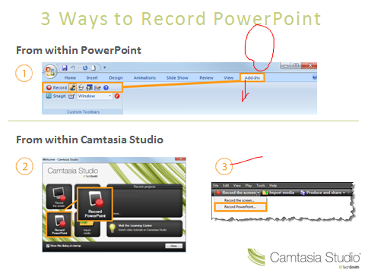

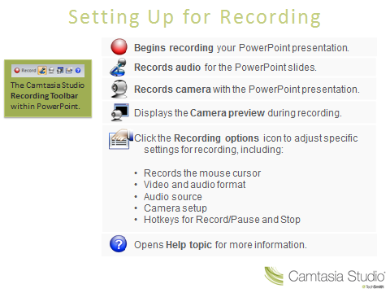

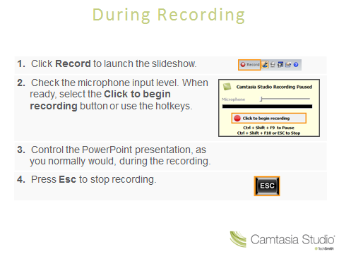

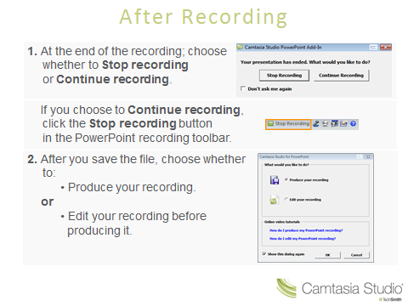

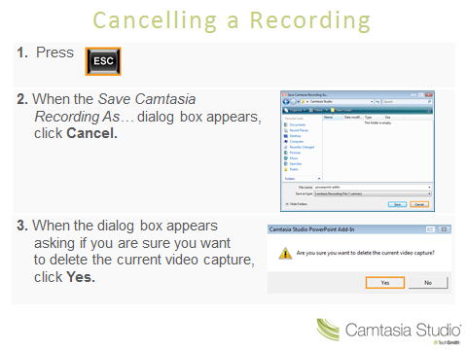

**Амалий машғулот 14**

**Мавзу: Camtasia Studio ёрдамида маърузалар учун ўқув мультимедиали иловалар яратиш.**

**Ишдан мақсад: ________________________________________________________________**

**________________________________________________________________________________________________________________________________________________________________**











**Амалий машғулот 15**

**Мавзу: Moodle электрон ўқув курслари платформаларини яратиш ишчи панели ва имкониятлари билан танишиш.**

**Ишдан мақсад: ________________________________________________________________**

**________________________________________________________________________________________________________________________________________________________________**

**Moodle нима ўзи?**

Moodle – бу ўқитувчилар томонидан онлайн-курсларни яратиш учун махсус ишлаб чиқилган сайт таркибини бошқариш тизими (Content Management System - CMS) дир. Уни кўпинча е-learning тизимларни ўқитишни бошқариш тизимлари (Learning Management Systems - LMS) ёки виртуал ўқитиш воситаси (Virtual Learning Environments - VLE) деб ҳам аташади.

Moodle – бу алоҳида онлайн-курслар каби, таълим веб-сайтларини ишлаб чиқувчи инструментлар соҳасидир. Лойиҳа асосида социал конструктивизм назарияси ва уни ўқитишни ишлатиш ётади.

Moodle автори - Martin Dougiamas. Университетни Computer Science ва Education мутахассислиги курсни тугатгандан кейин, у "The use of Open Source software to support a social constructionist epistemology of teaching and learning within Internet-based communities of reflective inquiry" мавзусидаги диссертациясини ҳимоя қилди. Ахборот технологияларини қўллаш орқали таълимни қўллаб – қувватлаш платформасини яратиш ғояси унда 1999 йилда Curtin University (Австралия) университетида WebCT тижорат платформаси билан ишлаш тажрибаларидан келиб чиқди. Moodle кенг тарқалган WebCT ва BlackBoard тижорат e-learning платформаларининг ўрнини босиш учун эмас, балки ўқитиш имкониятларини кенгайтириш воситаси сифатида яратилиши керак эди. Аммо, Moodle архитектураси ва бу платформага қўйилган принциплар шунчалар омадли бўлдики, уни жаҳон ҳамжамияти тан олди.

Бу бепул тарқаладиган дастурий мажмуа ўзининг функционал имкониятлари, ўрганишдаги соддалиги ва ишлатишдаги қулайлиги билан электрон ўқитиш тизимларидан фойдаланувчиларнинг кўпгина талабларини қаноатлантиради.

Moodle масофавий соҳада ўқитиш жараёнини тўла қўллаб-қувватлаш учун кенг доирадаги имкониятларни беради – ўқув материалларини турли усулларда бериш, билимларни текшириш ва ўзлаштириш назорати.

Ҳозирда Moodle тизимини дунёнинг улкан университетлари ўқитиш учун ишлатишмоқда.

Moodle МЎТ дунёнинг 200 давлатида 70 тилдаги 2 млн. га яқин рўйхатдан ўтган фойдаланувчилар, 46 минг таълим порталларига эга ва 300 дан зиёд дастурчиларни бирлаштиради.

**Moodle фойдаланувчилари**

**1.1. Фойдаланувчиларни рўйхатга олиш**

Курс қатнашчилари (ўқитувчилар ҳам, талабалар ҳам) сайтнинг рўйхатга олинган фойдаланувчилари бўлиши керак.

Moodle тизими фойдаланувчиларни рўйхатга олишнинг бир неча усулларини қўллашга рухсат беради: электрон почта бўйича тасдиқдан ўтказиш билан ўз – ўзини рўйхатдан ўтказиш (жимлик қоидасига кўра амалга оширилади), администратор орқали рўйхатдан ўтиш, LDAP ни қўллаш ва б.

 ЦДО ХНАГХ сайтида академия ўқитувчиларини администратор берилган анкета бўйича рўйхатдан ўтказади.

 Академия талабаларини рўйхатдан ўтказиш учун ташқи маълумотлар базасини ишлатадиган метод ишлатилади.

Сайтдан фақат ХНАГХ нинг барча таълим йўналишларида ўқийдиган талабалар рўйхатдан ўтиши мумкин, чунки фойдаланувчиларни рўйхатга олишда академия корпоратив ахборот тизимидан маълумотлар базаси бўйича талабаларни идентификация қилиш амалга оширилади.

Рўйхатдан ўтиш учун кириш саҳифасидаги мос майдонларга ўзингизнинг логин ва паролингизни киритинг:

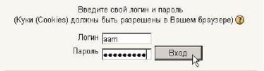

 Фойдаланувчи биринчи марта сайтга кирганида сайтнинг фойдаланувчига қўйган талабларига ўз розилигини билдириши керак:

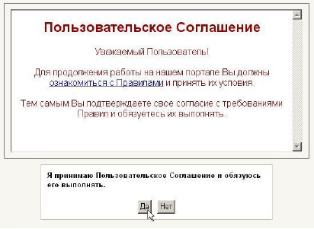

**Амалий машғулот 16**

**Мавзу: Moodle электрон ўқув курслари платформаларини яратиш ишчи панели ва имкониятлари билан танишиш.**

**Ишдан мақсад: ________________________________________________________________**

**________________________________________________________________________________________________________________________________________________________________**

* 1. **Фойдаланувчи профили – шахсий карточка**

Сайтдаги фойдаланувчи ҳақидаги барча маълумотлар унинг шахсий карточкасида сақланади.

Сайтнинг ихтиёрий саҳифасида ўзининг фамилияси ва исмига босиб, фойдаланувчининг шахсий ахборотини кўриши ва ўзгартириши мумкин:

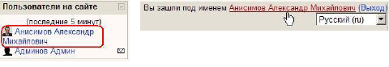

Фойдаланувчи ҳақидаги иловада сиз ўзингиз ҳақидаги ахборотни бошқа фойдаланувчилар қай ҳолда кўраётганлиги кўринишида кўришингиз мумкин:

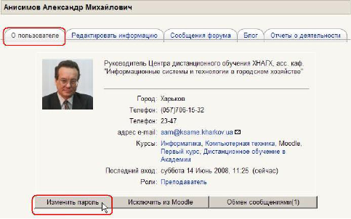

Бу саҳифада эҳтиёжга қараб, паролингизни ўзгартиришингиз мумкин (1.3. бўлимга қаралсин. Фойдаланувчи паролини ўзгартириш).

Ахборотни таҳририлаш иловаси ўзингиз ҳақидаги ахборотни ўзгартиришга рухсат беради.

Кўпгина майдонлар тушунарли берилган бўлса, айримлари эса алоҳида эътиборни талаб этади.

 **Исм:** талабалар ўзининг исмини, ўқитувчилар эса – исм ва фамилиясини киритади.

**Фамилия:** фойдаланувчи фамилияси.

e-mail манзили: зарур майдон.

 Фойдаланувчилар реал почта қутисига эга бўлиши керак.

**e-mail ни кўрсатиш:** курсда e-mailингиз кўрсатиш ва яшириш имконияти мавжуд. Уни шундай қуришингиз мумкинки, барча фойдаланувчилар (меҳмонларни қўшган ҳолда ҳам) электрон манзилингизни кўриши мумкин ёки фақат талабалар уни кўриши мумкин ёки ҳеч ким уни кўрмайди.

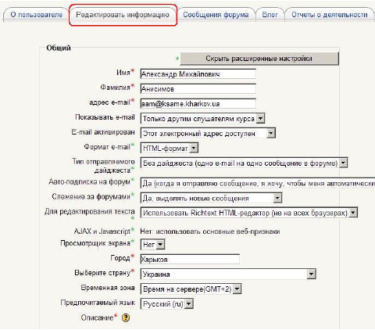

**e-mail фаоллаштирилган:** рухсат этилган ( ўқитувчи учун – зарур!) ёки почта қутингиз керак.

**Жўнатиладиган дайджест типи:** бу параметр сизга электрон почта бўйича форумлар хабарларини олиш усулини танлашга рухсат беради.

* **Дайджестсиз** – форумнинг битта хабарига битта хат. Сиз форумда яратилган барча мавзуларни тўлиқ олишингиз мумкин.
* **Тўлиқ** – кунига барча хабарларни ўз ичига олган хат. Электрон почтанинг битта хатида сизга форумда бажарилган барча ёзилган хабарлар юборилади.
* **Мавзулар** – электрон почтанинг обзори билан хат юборилади, унда сизга юборилган форум хабарларининг фақат мавзулари бўлади.

**Форумга авто-обуна бўлиш:** бу восита сизга электрон почта ёрдамида форумларда пайдо бўладиган хабарлар нусхаларини олишга рухсат беради. Агар сиз форумга обуна бўлган бўлсангиз, у ҳолда тизим сизга янги хабарлар юбориб туради.

**Форумларни кузатиш:** форумларда ўқилмаган хабарларни белгилаш ёки белгиламаслик.

**Матнни таҳрирлаш учун:** “HTML-муҳаррирни ишлатиш” (тавсия этиладиган қиймат) – матнларни таҳрирлашда кўп функционалли операцияларга рухсат беради, аммо замонавий браузерларни талаб этади. Агар браузеринигиз матнни таҳрирлашга рухсат бермаса, “Стадарт web-шаклларни ишлатиш” сўровини беринг.

**Экран кузатувчиси:** тушунарсиз функция! Тавсия этиладиган қиймат – йўқ.

 **Вақт зонаси:** “Серверда вақт” қийматини ўзгартирманг.

**Маъқул кўриладиган тил:** интерфейс тилини танлашга рухсат беради.

**Таъриф:** Зарур майдон! Ўқитувчи ўзининг лавозими ва кафедрасини, талаба эса – ўқув гуруҳини кўрсатиши керак. Ихтиёрий шаклдаги қўшимча ахборотга рухсат берилади. Бу эса сизнинг ўзингизга боғлиқ.

**Жорий тасвир:** фоторасмни қўйиш талабалар учун – ихтиёрий, ўқитувчиларга эса зарур (талабалар имтихон вақти таниши учун).

100100 пиксел ўлчамли график jpg ва png-файл оптимал ҳисобланади.

 ЦДО ХНАГХ порталида бошқа тасвирларни ишлатиш ман этилган!

Кейин **Кенгайтирилган созлашларни кўрсатиш** тугмасини босишдан кейин келадиган **қўшимча созлашлар** келади.

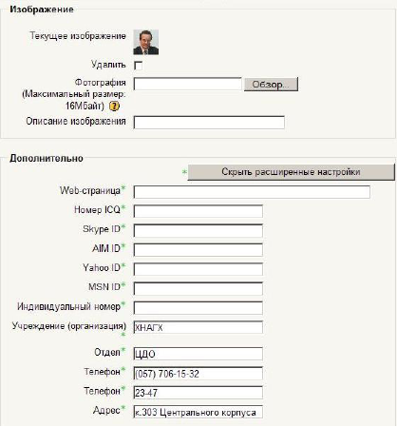

 Бу ерда ўқитувчилар иш жойи телефонини ва кафедра жойини – **манзил** майдони – кўрсатишлари зарур.

 Тўлдиргандан кейин **Сақлаш** тугмасини босиш эсдан чиқмасин!

 Фойдаланувчи ихтиёрий вақтда ўзи ҳақидаги ахборотни таҳрирлаши мумкин.

* 1. **Фойдаланувчи паролини ўзгартиш**

Паролингизни ўзгартириш учун сайтнинг ихтиёрий саҳифасида фойдаланувчи исмини босишингиз керак:

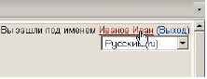

Кейин “Фойдаланувчи ҳақида” закладкасини танланг ва “**Паролни ўзгартиринг**” тугмасини босинг.

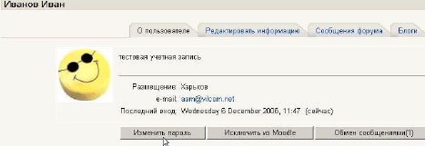

Жорий паролни киритинг, кейин – янги ёзувни киритинг (иккита майдонга) ва “**Паролни ўзгартириш**” тугмасини босинг.

 **Парол сифатида фақат лотин алфавити ва/ёки рақамлар ишлатилиши мумкин!**

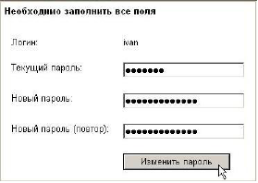

Агар сиз логин ва паролни унутган бўлсангиз, у ҳолда янги паролни кўрсатиш функциясидан фойдаланиш мумкин. Бунинг учун кириш саҳифасига **Сайтга киришга ёрдам беринг!** тугмасини босинг:

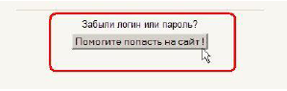

Очилган ойнада ўзингизнинг логинингиз ёки электрон почтангизни киритинг:

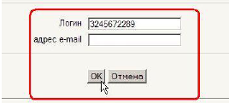

Тизим автоматик равишда электрон почтага янги паролни юборади.

* 1. **Moodle да блоглар**

Блог (ингл. we**b log** дан blog, “тармоқ журнали ёки ҳодисалар кундалиги”) – бу доимий қўшиладиган ёзувлар, тасвирлар ва мультимедиялардан иборат таркибли веб-сайт. Блоглар учун вақт қийматли узун бўлмаган ёзувлар характерли.

Блогнинг анъанавий кундаликдан фарқи фойдаланувчи соҳаси шарт қилиб қўйилади, яъни блоглар одатда тармоқнинг аниқ фойдаланувчига рухсат этилган бўлади. Блоглар учун кирувчилар учун мулоҳазаларни чоп этиш имконияти характерли. У блогни электрон почта, янгиликлар гуруҳи, веб-форумлар ва чатлар билан бир хил тармоқли мулоқот соҳаси ҳисоблайди.

Moodleда блог – фойдаланувчининг ўз фикр ва мулоҳазаларини киритадиган шахсий кундалиги ҳисобланади.

**Бу кундаликдаги ёзувлар бошқа фойдаланувчиларга очиқ ёки шахсий бўлиши мумкин.**

Болгларга рухсатли кириш режими бутун сайт учун администратор томонидан ўрнатилади:

* Сайтнинг барча фойдаланувчилари барча блогларни кўриши мумкин. **Бу режим ЦДО ХНАГХ сайтида ишлатилган.**
* Блогга кириш имкониятини шундай чеклаш мумкинки, унда фойдаланувчилар фақат ўзининг курсининг қатнашчилари ёки ўзининг гуруҳи қатнашчилари блогини кўриши мумкин.
* Сайтдаги блоглар тизими администратор томонидан тўлиқ таъқиқланиши мумкин.

Блогнинг ҳар бир ёзувига кириш унинг муаллифи томонидан аниқланади.

 Белгиланг: блог ёзувига аниқ рухсат бериш фойдаланувчи ўзининг ёзуви учун берадиган вариантлардан фарқ қилади – “Сиз учун (қўлёзма)” ёки “сайтнинг барча фойдаланувчилари учун” босиб чиқармоқ.

Масалан, сайтдаги блогга рухсатли кириш “Фойдаланувчилар фақат ўзининг курси қатнашчиларининг блогини кўриши мумкин” қийматига эга, фойдаланувчи эса “сайтнинг барча фойдаланувчилари учун” вариантини танлайди. Бу ҳолда эса фақат курснинг қатнашчилари блогнинг шу ёзувини кўриши мумкин.

**Блогнинг калит сўзлари**

Блогнинг ҳар бир ёзувида бу ёзувни характерлайдиган мос калит сўзларни қўйиш мумкин. Калит сўзлар бўйича блог ёзувларини излаш амалга оширилади. Қоидага кўра, блогнинег ҳар бир ёзувида у билан боғланган битта ёки бир нечта сўзлар бўлиши мумкин.

Калит сўзларнинг икки типи мавжуд:

* Умумий калит сўзлар – администратор томонидан қўшилади ва сайтнинг ихтиёрий фойдаланувчиси учун рухсат берилган.
* Фойдаланувчи томонидан аниқланган калит сўзлар – ихтиёрий фойдаланувчи қўшиши мумкин бўлган шахсий калит сўзлар.

 **Администраторлар бутун сайт учун калит сўзларни яратиши мумкин.**

**Ўқитувчилар ўзининг курси учун калит сўзлар яратиши мумкин.**

**Талабалар ўзининг шахсий калит сўзларини ишлатиши мумкин.**

Сиз блогнинг янги калит сўзларини блог ёзувларини қўшиш ёки таҳрирлаш орқали ёки **Блог менюси** блокида **Калит сўзларни Қўшиш/ўчириш** ҳаволаси бўйича қўшишингиз мумкин.

Блогнинг калит сўзлари **Блогнинг калит сўзлари** блокида кўрсатилади.

Курсда бу блок тасвирини таҳрирлаш режимида қуриш мумкин.

Блок параметрлари:

* Блок сарлавҳаси (номи).
* Тасвирланадиган калит сўзлар сони.
* Фақат охирги кунларда ишлатиладиган сўзлар кўрсатилсин (10 дан 365 гача).
* Калит сўзларни алфавит бўйича ёки охирги йўналтирилган кунлар бўйича саралашни танлаш, яъни оммавий ҳаволаларни биринчилардан бўлиб ишлатиш мумкин.

**Амалий машғулот 17**

**Мавзу: Moodle платформалари ёрдамида индивидуал электрон ўқув курсларини яратиш.**

**Ишдан мақсад: ________________________________________________________________**

**________________________________________________________________________________________________________________________________________________________________**

**2.1. Курснинг ташқи кўриниши ва навигация**

Саҳифанинг юқори қисмида сайтнинг логотипи ва сиз тизимда рўйхатдан ўтган исм тасвирланади.

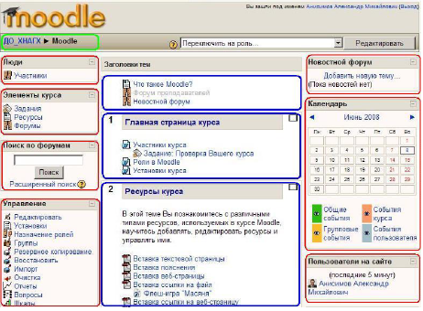

Қуйида сайт иерархиясида жорий саҳифа жойини кўрсатадиган навигация панели тасвирланади. **ДО ХНАГХ** ва **Moodle** – бу сайт бош саҳифасининг ва курснинг мос номларининг қисқартирилган номларидир. Менюнинг бу элементлари ҳаволалар ҳисобланади, қаердаки уларни босиб юқоридаги иерархик даражалар саҳифаларига ўтиш мумкин:



 **Бу панел ёрдамида сиз курснинг қайси бўлимида эканлигингизни билишингиз ва сайтнинг юқорида турган ихтиёрий бўлимига ўтишингиз мумкин.**

Навигация панелининг қуйи қисмида саҳифа учта устунга бўлинади. Саҳифа четларидаги устунларда блоклар, саҳифанинг ўртасидаги қалин устунни курс бўлимлари эгаллайди.

**2.2. Блоклар**

Блок – бу умумий белгилар бўйича бирлашадиган курс билан ишлайдиган ҳаволалар ва бошқа воситалар гуруҳидир.

Фойдаланувчи номидан ўнг томонда жойлашган тугма ёрдамида блок таркибини кичиклаштириш ёки катталштириш мумкин. Блок номи ҳар доим кўрсатилади.

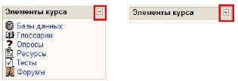

**2.3. Курс бўлимлари**

Курс бўлими – номга эга бўлган ва курснинг ресурслари ва элементларини ўз ичига оладиган “структура” ва “календар” форматига эга бўлган ўқув курси фрагменти. Одатда бўлим битта мавзу бўйича материалларни ўз ичига олади.

Бўлимлар курснинг блоклари орасида саҳифанинг ўртасидаги устунда жойлашган бўлади. Уларнинг кўриниши ўқитувчи томонидан берилган курс форматидан боғлиқ ҳолда фарқ қилинади.

Кўпинча формат-структура қўлланилади.

Ўқитувчи битта бўлимни жорий деб олиб, унда бу бўлим унинг четлари бўйича йўл – йўл чизиқ билан ажратилади.

Бўлимларда курснинг ресурслари ва элементлари жойлашади.

**Шарҳ** типли ресурс ўзида мос ҳолда бўлим доирасида жойлашган матн ва графикларни тасвирлайди.

Қолган ресурслар ва актив элементлар ресурс ёки элемент типини кўрсатувчи ном ва график тасвирдан иборат ҳавола кўринишида берилади. Бу ҳаволаларни босиш орқали курснинг мос ресурсини ёки топшириғини очиш мумкин.

Ҳар бир бўлим алоҳида доирада тасвирланади.

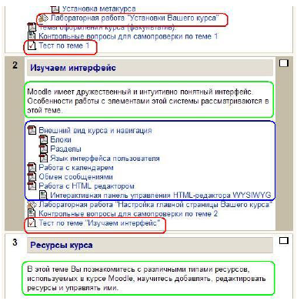

 Юқори бўлим номерга эга эмас ва ҳар доим саҳифада тасвирланади. Бу ерда одатда, курс ҳақидаги асосий ахборот жойлашади: фан номи, соатлар ҳажми, ўқитувчилар фамилияси, ишчи дастур ва курсга тегишли бошқа материаллар.

Бу бўлимда ўчириш мумкин бўлмаган, аммо талабалардан яшириш мумкин бўлган курснинг янгиликлар форуми жойлашади (буни актив курсда бажариш тавсия этилмайди!).

Бошқа курслар номерланган. Бўлим номери унинг чап юқори бурчагида тасвирланади. Номерланган бўлимлар сони ўрнатилган курснинг **Бўлимлар ёки ҳафталар сони** параметри билан берилади. (4.1. Курсни ўрнатиш бўлимига қаранг).

 Агар номерланган бўлимлар кўп бўлса, у ҳолда саҳифа бир мунча узун бўлиб берилиб, у ҳар доим ҳам ўқишга енгиллик туғдирмайди.

Қўшимча, агар сизда Интернет билан уланишнинг тезкор канали бўлмаса, у ҳолда бу саҳифа жуда секин юкланади.

Шунинг учун фойдаланувчига танлаш имконияти берилган: саҳифада барча номерланган бўлимларни ё бир вақтда ёки бўлмаса битта бўлим бўйича тасвирлаш. Тасвирлашнинг бир режимидан бошқа режимига ўтиш ҳар бир номерланган бўлимнинг ўнг четки рамка ёнида жойлашган тугмани босиш билан амалга оширилади ( - барча бўлимлар,  - фақат берилган бўлим).

Агар бир бўлим бўйича тасвирни танлаган бўлсангиз, у ҳолда бир бўлимдан бошқасига ўтиш қуйида тасвирланган бўлимда жойлашган **... га ўтиш** рўйхат-меню ёрдамида амалга оширилади.

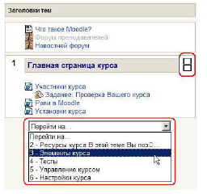

Бошқа бўлимга ўтиш **Бўлимларга ҳавола** блоки ёрдамида ҳам бажарилиши мумкин (агар у саҳифада мавжуд бўлса):

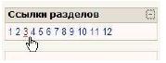

Курснинг бошқа ресурслари ва актив элементларига ўтиш учун тушувчи рўйхат ва стрелка кўринишидаги навигация панелини ишлатинг. У курс саҳифасининг ўнг юқори бурчагида жойлашган бўлади:



**2.4. Интерфейс тили**

Moodle интерфейс тили блоклар номи, тизимли хабарлар, ҳаволалар, ёрдам файлларининг тили ва б. ларга ўз таъсирини кўрсатувчи тизимли созлашни аниқлайди.

ЦДО ХНАГХ сайтида уч тил аниқланади:

* Инглиз
* Рус
* Украин

 Сайт тўлиқ ҳолда рус ва инглиз тилларида ишлайди.

Moodle интерфейсининг шу тилларда берилган намунаси қуйида келтирилган.

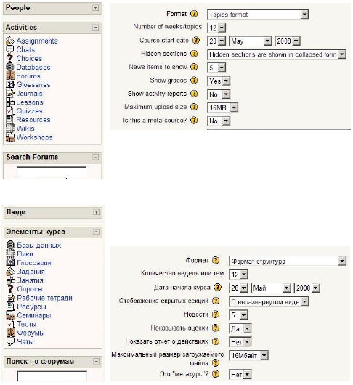

Фойдаланувчи ўзи учун учта мумкин бўлган тилдан бирини танлаш имкониятига эга:

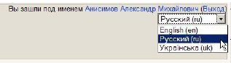

Ўқитувчи курсда созланган керакли тилни танлаб, ўзининг курсининг тилини аниқлаши мумкин:

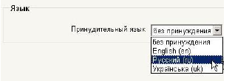

Курс тили жимлик қоидасига кўра, “мажбурий эмас”, яъни фойдаланувчи уни ўзгартириши мумкин.

 Эътибор қилинг! Сайт тили, яъни курс бўлимларининг таркиби (ресурслар, элементлар номи, ҳужжатлар тили ва ш.ў.) интерфейснинг танланган тилига боғлиқ эмас

**2.5. Календар билан ишлаш**

Курсда ўқитувчи **Календар** блокини жойлаштириши мумкин.

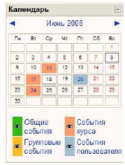

Календарда рамка билан бугунги сана ҳамда ранглар билан муҳим воқеалар режалаштирилган саналар ажратилади.

 Ихтиёрий фойдаланувчи ўзининг кундаликларини ёзган ҳолда бу календар билан шахсий блокноти каби фойдаланиши мумкин. Бу ҳодисалар ихтиёрий курсдаги календарда унинг учун тасвирланади.

Курс ўқитувчиси шу курсни ўқиётган ёки аниқ гуруҳдаги талабалар учун барчага тегишли ахборотларни киритиши мумкин, масалан, берилган ишларнинг, консультацияларнинг топшириш муддати ва ш.ў. Сайт администратори сайтнинг барча фойдаланувчиларига тегишли сайт хабарлари ҳақидаги ахборотларни киритиши мумкин.

Яқинлашаётган ҳодисалар ҳақидаги эслатмалар **Кириб келаётган ҳодисалар** блокида тасвирланади.

Режалаштирилаётган ҳодисалар учун янги ёзувни киритиш учун (масалан, сиртқи консультация ўтказиш ёки лаборатория ишини топшириш ҳақида) **Календар** блокидаги ой номига ёки **Кириб келаётган ҳодисалар** блокида шу номдаги ҳаволани босиш керак.

Сиз ҳодисалар даражасини: фойдаланувчи ҳодисаси, гуруҳ ҳодисаси, курс ҳодисаси ёки сайт ҳодисаси (мумкин бўлган даражалар сони сизнинг ваколатингизга боғлиқ) билан кўрсатишингиз ва **ОК** тугмасини босишингиз керак.

Кейин бу ҳодисанинг номи ва таърифини, унинг ишининг бошланиши ва тугаши вақти ва санасини киритишингиз керак.

Агар ҳодиса ҳар ҳафта бир вақтнинг ўзида такрорланса, у ҳолда **ҳар ҳафта такрорлансин** ни танлаш ва у неча марта такрорланишини кўрсатиш ҳамда **Сақлаш** тугмасини босиш керак.

 **Ўқитувчига курснинг актив машғулотлари учун қўлда ҳодисаларни қўшиши лозим эмас. Тизим календарга автоматик равишда топшириқлар, машқлар, тестлар ва бошқа актив ҳодисалар учун муҳим саналарни қўшади.**

Шундан кейин календардаги ҳодиса санаси ҳодиса даражасига мос ранг билан ажратилади.

Агар бундай санага курсор олиб келинса, у ҳолда уни босиб, шу санага режалаштирилган ҳодисаларнинг бирма – бир берилган баёнини кўриш мумкин:

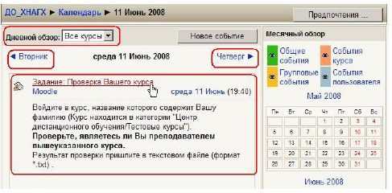

Ҳодисани алоҳида курслар бўйича саралаш ва олдинги ёки кейинги кунга ўтишни таъминлайдиган, ҳаволаларни ишлатиб, кунма-кун кўриш мумкин. Ҳодисалар ҳаволалар кўринишида расмийлаштирилади.

Ҳодиса келгунга қадар у ҳақда эслатма **Кириб келаётган ҳодисалар** блокида пайдо бўлади ва сиз унда ҳодисаларни ўзгартиришингиз учун, календарни очиб, **Афзал кўриш** тугмасини босиб, ўзгартиришингиз мумкин.

Ҳар бир даражадаги ҳаволаларни ҳодиса даражаси номи берилган ҳавола орқали фильтрлаш (ёпиш ва яна тасвирлаш) мумкин. Масалан, бу ерда сайт, курс ва фойдаланувчи ҳодисаси тасвирланган, гуруҳ ҳодисаси эса яширинган:

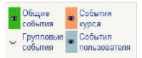

** Курс ва гуруҳ ҳодисалари шу курс чегарасида кўринади, бошқа курсларда тасвирланмайди, сайт ва ўқитувчи ҳодисаси эса ҳамма жойда кўринади.**

Ой номи бўйича боссангиз, календарни ой формати бўйича очади:

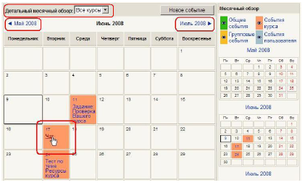

**2.6. Хабарлар билан алмашиш**

Сайтда фойдаланувчилар билан мулоқотнинг қулай воситаси мавжуд – Moodle нинг ички почтасида хабарлар алмашиш.

Сўзлашувчиларнинг рўйхатини қуриш, ўқилмаган хабарларни кўриш, хабарлар тарихини кўчириш ва аниқ фойдаланувчилардан хабарларни бекитиш мақсадида **Хабарлар билан алмашиш** алоҳида блок кўринишида чиқарилади.

**Хабарлар билан алмашиш** саҳифасига ўтиш қуйидагича бажарилади:

* Ўзига тегишли шахсий саҳифаси билан **Хабарлар билан алмашиш** тугмаси бўйича;
* **Хабарлар билан алмашиш** блокидан.

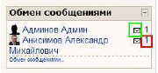

**Хабарлар билан алмашиш** блокида рақамлар билан сиз жавоб бермаган ҳар бир суҳбатдошингиздан келган хабарлар сони кўрсатилган, конверт кўринишидаги ҳаволада эса e-mail да жўнатиш учун почта дастури очилади.

**Хабарлар билан алмашиш** саҳифасида эса сиз суҳбатлашган фойдаланувчилар рўйхати чиқарилади:

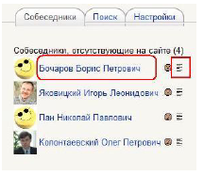

 тугмасига босиш шу фойдаланувчидан келган хабарларни очади, исм ва фамилияли ҳавола эса сиз унга хабар жўнатишингизга рухсат беради.

 Ихтиёрий фойдаланувчига хабарни фойдаланувчининг **шахсий профилидан** жўнатиш мумкин.

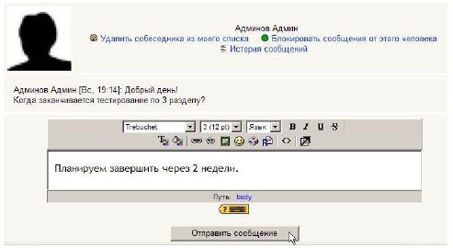

** ЦДО ХНАГХ сайтида одоб – аҳлоқ доирасидан четда бўлган хабарлар ва ахборотларни тарқатиш ман этилади!**

**Излаш** вкладкаси бутун сайт бўйича ёки курс ичида керакли одамларни излашни амалга оширади. Топилган одамни суҳбатдошлар рўйхатига киритишингиз мумкин. Бундан ташқари, ихтиёрий топилган одамга сиз хабар жўнатишингиз мумкин.

Излаш хабарлар матни бўйича ҳам амалга оширилиши мумкин.

**Созлаш** вкладкаси фойдаланувчига ўзининг тизимини хабарлар алмашиши билан созлашга имкон беради:

* Янги хабарлар олинганда хабарлар ойнасини автоматик кўрсатиш (агар браузер буни бажара олса).
* Сўзлашувчилар рўйхатида бўлмаган одамлардан хабарларни олмаслик.
* Янги хабаралар келаётганда, овоз бериш (агар браузер буни бажара олса). Овозни эшиттириш учун QuickTime типли плагинни ўрнатиш талаб этилади.
* Richtext HTML-муҳаррирни ишлатиш (барча браузерларда эмас).
* Фреймларсиз версияларини ва JavaScriptни ишлатиш (тавсия этилади).
* Агар фойдаланувчи берилган охирги минутлар давомида сайтдан ташқарида бўлса, электрон почта бўйича келаётган хабарларни такрорлаш.
* Хабарлар форматини бериш: матнли (тавсия этиладиган қиймат) ёки HTML.

**Амалий машғулот 18**

**Мавзу: SCORM билан танишиш. SCORM модулларини яратиш.**

**Ишдан мақсад: ________________________________________________________________**

**________________________________________________________________________________________________________________________________________________________________**

**SCORM / AICC пакетлари**

Moodle МТВ да ташқи тизимларда яратилган, SCORM ёки AICC пакетлари импорт қилинади.

**SCORM** модули ихтиёрий SCORM ёки AICC стандарт пакетларини юклашга ва уларни ўқув курсининг бир қисми сифатида кўришга рухсат беради.

**SCORM-**Ўқитувчига SCORM ёки AICC пакетини курсга юклаш учун рухсат берадиган курс элементи

**Sharable Content Object Reference Model (SCORM)** – умумий таркибли объектларни юбориш модели – масофавий таълим тизимлари учун ишлаб чиқилган стандарт. Стандарт ўқув материалини ва бутун масофавий таълим тизимини ташкиллаштиришга қаратилган талабларни ўз ичига олади. SCORM компонеталарнинг бир – бирига тўғри келишини ва уларнинг кўп марталаб ишлатилиши таъминлайди. Ўқув материали турли хил ўқув курсларига қўшилиши ва ким, қаерда ва қандай воситалар ёрдамида яратилганидан қатъий назар, масофавий таълим тизимида ишлатилиши мумкин бўлган алоҳида кичик блоклар сифатида тасвирланган. SCORM XML стандартига асосланади.

**AICC** – ўқув материаллари билан алмашинадиган ҳалқаро стандартлардан бири. Aviation Industry CBT (Computer-Based Training) Committee – авиация саноати (компьютер таълими) комитети томонидан ишлаб чиқилган.

Пакет – бу AICC ёки SCORM ни қўллайдиган курс файлларидан иборат **zip (ёки pif)** кенгайтмали алоҳида файл.

**SCORM** пакети курс, машғулот, модул ва ш.ў.лардан иборат бўлиши мумкин.

**SCORM** пакети zip-архивда SCORM пакети структураси, ресурсларга ҳаволалар ва ўқув блокидан иборат файлларни аниқлайдиган **imsmanifest.xml** файлига эга бўлиши керак.

**AICC** пакети аниқ кенгайтмали (4 дан 7 гача) бир нечта файлларни ўз ичига олади. Қуйида кенгайтма қийматлари ёритилган:

* **CRS - Course Description file**. Курсни ёритиш файли (керак).
* **AU - Assignable Unit file**. Ўзлаштириш файли (керак).
* **DES - Descriptor file**. Файл-дескриптор (керак).
* **CST - Course Structure file**. Курс структурасининг файли (керак).
* ORE - Objective Relationship file. Объектларни ўзаро боғлаш файли (унчалик шарт эмас).
* PRE - Prerequisites file. Юборшдан олдинги файл (унчалик шарт эмас).
* CMP - Completition Requirements file. Талаблар файли (унчалик шарт эмас).

Бу пакетлар веб-саҳифалар, графика, Javascript тилидаги дастурлар, Флеш ва веб-браузерларда қайта ишланадиган бошқа ресурсларни ўз ичига олиши мумкин.

Курсга SCORM пакетини қўшиш учун **Курс элементини қўшиш** рўйхатидан **SCORM** ни танланг.

**Бу элемент параметрларини созланг:**

**Қисқача тавсиф**: майдонда пакетнинг жуда қисқа тавсифи жойлашади.

Тавсиф курс ва кўрсатилаётган саҳифалар структурасининг юқори қисмида жойлашади.

Бу ерда кўп ёзманг!

**Пакет файли**: курсга юламоқчи бўлган SCORM пакети файлини танланг.

**Баҳолаш усуллари:**

Баҳолар саҳифасида кўрсатиладиган SCORM/AICC пакети учун ўқитиш натижалари бир неча усуллар ёрдамида баҳоланиши мумкин:

* **Ўқитиш объектлари**: бу усул тугатилган (берилган) ўқитиш объектларининг сонини кўрсатади. Максимал қиймати – пакетни ўқитиш объектларининг сони.
* **Юқори баҳо**: баҳолар саҳифасида барча берилган ўқитиш объектларидан талаба олган энг юқори натижа кўрсатилади.
* **Ўртача баҳо**: агар бу усулни танласангиз, Moodle барча натижаларнинг ўрта қийматини ҳисоблайди.
* **Умумий баҳо**: бу усулда барча натижалар умумийлаштирилади.

**Максимал баҳо:** агар сиз учта баҳолаш усуллариданбирини (юқори баҳо, ўртача баҳо ёки умумий баҳо) танлаган бўлсангиз, у ҳолда кўрсатма баҳолар саҳифасида кўрсатиладиган максимал баҳони аниқлайди. Сиз 1 дан 100 гача қийматни танлашингиз мумкин.

**Уринишлар сони**: уринишларнинг чекланмаган сонини танлаш ёки уларнинг сонини 1 дан 6 уринишгача бериш керак.

**Уринишларни баҳолаш**: агар уринишлар сони 1 га тенг бўлмаса, баҳолаш усулини танланг. Вариантлар – яхши уриниш, биринчи уриниш, охирги уриниш ёки уларнинг ўрта қиймати.

**Ойна ўлчами**: ўқитиш объектини созлашнинг иккита параметри фрейм ёки ойнанинг баландлиги ва энини аниқлайди.

Созлашнинг қўшимча параметрлари **"Кенгайтирилган созлашларни яшириш "/" Кенгайтирилган созлашларни кўрсатиш"** тугмасини босиш билан яширилган/кўрсатилган бўлиши мумкин. Уларга қуйидагилар тегишли бўлади:

**Ойна параметрлари:**

Одатда пакетлар худди шу ойнада Moodle навигацияси воситалари билан юқорида ва ТОС пакети билан чап томонда кўрсатилади. Сиз пакет таркибининг кўринишини янги ойнада танлашингиз мумкин.

Агар пакет янги ойнада кўринишини ҳоҳласангиз, қуйидаги ишларни бажаринг:

1. **Пакетни кўрсатиш** параметрида “Янги ойна”ни танланг.
2. Очиладиган ойна ўлчамини аниқланг.

Кўп фойдаланувчилар ҳали ҳам 800x600 экранни ишлатадилар. Кўп ҳолларда, биринчи маратоба ишлатилганда 600-энлик ва 480-баландликка кўра кичик ўлчамли янги ойнани бериш яхши натижа беради.

Агар иккала майдон учун ҳам 100% ни ўрнатсангиз, у ҳолда сузувчи экран бутун экранни тўлдиради. Ойна ўлчамининг фоизлардаги бошқа қиймати пропорционал равишда экранни тўдиради.

Агар майдонлар бўш қолдирилса, у ҳолда янги сузувчи ойна браузер учун жимлик қоидасига кўра ўлчамга эга.

**Талаба томонидан структура таркибидаги саҳифага ўтказиш**

Агар пакетни битта ўқитиш объекти билан тўлдирсангиз, у ҳолда фойдаланувчилар курс саҳифасидаги SCORM ни танлашганда, структура саҳифасига автоматик ўтказишга рухсатни танлашингиз мумкин.

Сиз қуйидагиларни танлашингиз мумкин:

**Ҳеч қачон** – таркиб структурасининг саҳифасини ўтказиб юбормаслик.

**Биринчи марта** - .структура саҳифасини фақат бир марта ўтказиб юбориш.

**Ҳар доим** структура саҳифасини ўтказиб юбориш.

Олдиндан кўриб чиқиш режимини ўчириш: агар бу бўлак “Ҳа” ни ўрнатса, у ҳолда SCORM/AICC пакети саҳифасидаги “ОлдинданКўриш” тугмаси яширилади.

Жимлик қоидасига кўра, талаба натижани олдиндан кўриш усулини танлаши мумкин. Агар тугма яширилган бўлса, у ҳолда талаба уринишни оддий усул билан бажаради.

Ўқитиш объекти олдиндан кўришни ишлатиш билан якунланган бўлса, у  иконкаси билан берилади.

**Авто давом эттириш**: агар “Ҳа” ўрнатилган бўлса, у ҳолда Ўқитиш объекти “яқиндан ўзаро ишлаш” усулини чақиради ва кейинги унга тегишли Ўқитиш объекти автоматик равишда бошланади.

Агар “Йўқ” танланса, у ҳолда кейинги Объектга ўтиш учун фойдаланувчилар “Давом эттириш” тугмасини босиши керак.